Чт. Дек 19th, 2024 **18:36:33**

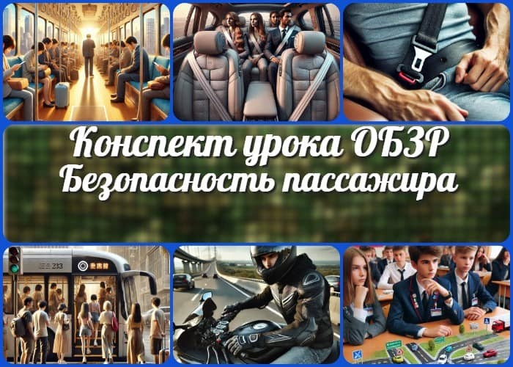

[**Новые УРОКИ**](https://newuroki.net/)

Новый сайт от проекта UROKI.NET. Конспекты уроков, классные часы, сценарии школьных праздников. Всё для учителя - всё бесплатно!

[**8 КЛАСС**](https://newuroki.net/category/konspekty-urokov-dlya-uchitelya/osnovy-bezopasnosti-i-zashhity-rodiny/8-klass-obzr/)[**ОБЗР**](https://newuroki.net/category/konspekty-urokov-dlya-uchitelya/osnovy-bezopasnosti-i-zashhity-rodiny/)

**Поиск**

**Поиск**

Безопасность пассажира — конспект урока

**Автор** [**Глеб Беломедведев**](https://newuroki.net/author/gleb/)

**ИНТЕРЕСНОЕ**

⬧ ДЕК 19, 2024  [#безопасность](https://newuroki.net/tag/bezopasnost/), [#видео](https://newuroki.net/tag/video/), [#интеллект-карта](https://newuroki.net/tag/intellekt-karta/), [#интересные](https://newuroki.net/tag/interesnye-fakty/) [факты](https://newuroki.net/tag/interesnye-fakty/), [#карта памяти](https://newuroki.net/tag/karta-pamyati/), [#кроссворд](https://newuroki.net/tag/krossvord/), [#ментальная карта](https://newuroki.net/tag/mentalnaya-karta/), [#облако слов](https://newuroki.net/tag/oblako-slov/),

[#обязанность](https://newuroki.net/tag/obyazannost/), [#пассажир](https://newuroki.net/tag/passazhir/), [#ПДД](https://newuroki.net/tag/pdd/), [#полезные советы](https://newuroki.net/tag/poleznye-sovety/), [#правила](https://newuroki.net/tag/pravila/), [#право](https://newuroki.net/tag/pravo/), [#презентация](https://newuroki.net/tag/prezentaciya/), [#рабочий лист](https://newuroki.net/tag/rabochij-list/), [#таблица](https://newuroki.net/tag/tablica/), [#тесты](https://newuroki.net/tag/testy/), [#технологическая карта](https://newuroki.net/tag/tehnologicheskaya-karta/), [#транспорт](https://newuroki.net/tag/transport/), [#чек-лист](https://newuroki.net/tag/chek-list/)  17 фото  Время прочтения: 33 минут(ы)

|  |  |
| --- | --- |
| **КОНСПЕКТЫ УРОКОВ** |  |
| [Конспекты у роков для](https://newuroki.net/category/konspekty-urokov-dlya-uchitelya/) [у чителя](https://newuroki.net/category/konspekty-urokov-dlya-uchitelya/)  [Алгебра](https://newuroki.net/category/konspekty-urokov-dlya-uchitelya/algebra/) [Английский язык](https://newuroki.net/category/konspekty-urokov-dlya-uchitelya/anglijskij-jazyk/)  [Астрономия](https://newuroki.net/category/konspekty-urokov-dlya-uchitelya/astronomija/) [10 класс](https://newuroki.net/category/konspekty-urokov-dlya-uchitelya/astronomija/10-klass-astronomiya/)  [Библиотека](https://newuroki.net/category/konspekty-urokov-dlya-uchitelya/biblioteka/)  [Биология](https://newuroki.net/category/konspekty-urokov-dlya-uchitelya/biologija/)   1. [класс](https://newuroki.net/category/konspekty-urokov-dlya-uchitelya/biologija/5-klass-biologija/) 2. [класс](https://newuroki.net/category/konspekty-urokov-dlya-uchitelya/biologija/6-klass-biologija/) 3. [класс](https://newuroki.net/category/konspekty-urokov-dlya-uchitelya/biologija/7-klass-biologija/) 4. [класс](https://newuroki.net/category/konspekty-urokov-dlya-uchitelya/biologija/8-klass-biologija/)   [География](https://newuroki.net/category/konspekty-urokov-dlya-uchitelya/geografija/)   1. [класс](https://newuroki.net/category/konspekty-urokov-dlya-uchitelya/geografija/5-klass/) 2. [класс](https://newuroki.net/category/konspekty-urokov-dlya-uchitelya/geografija/6-klass/) 3. [класс](https://newuroki.net/category/konspekty-urokov-dlya-uchitelya/geografija/7-klass/) 4. [класс](https://newuroki.net/category/konspekty-urokov-dlya-uchitelya/geografija/8-klass/) 5. [класс](https://newuroki.net/category/konspekty-urokov-dlya-uchitelya/geografija/9-klass/) 6. [класс](https://newuroki.net/category/konspekty-urokov-dlya-uchitelya/geografija/10-klass/) [Геометрия](https://newuroki.net/category/konspekty-urokov-dlya-uchitelya/geometrija/)   [Директору и завучу](https://newuroki.net/category/konspekty-urokov-dlya-uchitelya/direktoru-i-zavuchu-shkoly/) [школы](https://newuroki.net/category/konspekty-urokov-dlya-uchitelya/direktoru-i-zavuchu-shkoly/)  [Должностные](https://newuroki.net/category/konspekty-urokov-dlya-uchitelya/direktoru-i-zavuchu-shkoly/dolzhnostnye-instrukcii/) [инстру кции](https://newuroki.net/category/konspekty-urokov-dlya-uchitelya/direktoru-i-zavuchu-shkoly/dolzhnostnye-instrukcii/)  [ИЗО](https://newuroki.net/category/konspekty-urokov-dlya-uchitelya/izobrazitelnoe-iskusstvo/)  [Информатика](https://newuroki.net/category/konspekty-urokov-dlya-uchitelya/informatika/) | |

**Содержание** [Скрыть]

1. Безопасность пассажира — конспект урока ОБЗР (Основы безопасности и защиты Родины)
2. Вступление
3. Выберите похожие названия
4. Возраст учеников
5. Класс
6. Календарно-тематическое планирование
7. Модуль
8. УМК (Учебно-методический комплекс)
9. Учебник
10. Дата проведения
11. Длительность
12. Вид
13. Тип



***В считанные секунды жизнь может изменить непредвиденная***

***ситуация на дороге. Каждый пассажир — потенциальный участник сложного и динамичного транспортного мира, где знание правил может стать решающим фактором спасения. Данный конспект — это не просто методическая разработка, а настоящее***

***руководство по выживанию в транспортной среде для подростков 13-14 лет. В материале представлены: подробная разработка занятия, технологическая карта, кроссворд, мультимедийная***

***презентация и тематические тесты для закрепления критически***

***важных навыков безопасного поведения.***

**ИНТЕРЕСНОЕ**

[История](https://newuroki.net/category/konspekty-urokov-dlya-uchitelya/istorija/)

[Классный](https://newuroki.net/category/konspekty-urokov-dlya-uchitelya/klassnyj-rukovoditel/)

[ру ководитель](https://newuroki.net/category/konspekty-urokov-dlya-uchitelya/klassnyj-rukovoditel/)

1. [класс](https://newuroki.net/category/konspekty-urokov-dlya-uchitelya/klassnyj-rukovoditel/5-klass-klassnye-chasy/)
2. [класс](https://newuroki.net/category/konspekty-urokov-dlya-uchitelya/klassnyj-rukovoditel/6-klass-klassnye-chasy/)
3. [класс](https://newuroki.net/category/konspekty-urokov-dlya-uchitelya/klassnyj-rukovoditel/7-klass-klassnye-chasy/)
4. [класс](https://newuroki.net/category/konspekty-urokov-dlya-uchitelya/klassnyj-rukovoditel/8-klass-klassnye-chasy/)
5. [класс](https://newuroki.net/category/konspekty-urokov-dlya-uchitelya/klassnyj-rukovoditel/9-klass-klassnye-chasy/)
6. [класс](https://newuroki.net/category/konspekty-urokov-dlya-uchitelya/klassnyj-rukovoditel/10-klass-klassnye-chasy/)
7. [класс](https://newuroki.net/category/konspekty-urokov-dlya-uchitelya/klassnyj-rukovoditel/11-klass-klassnye-chasy/)

[Профориентационн](https://newuroki.net/category/konspekty-urokov-dlya-uchitelya/klassnyj-rukovoditel/proforientacionnye-uroki/) [ые у роки](https://newuroki.net/category/konspekty-urokov-dlya-uchitelya/klassnyj-rukovoditel/proforientacionnye-uroki/)

[Математика](https://newuroki.net/category/konspekty-urokov-dlya-uchitelya/matematika/) [Музыка](https://newuroki.net/category/konspekty-urokov-dlya-uchitelya/muzyka/) [Начальная школа](https://newuroki.net/category/konspekty-urokov-dlya-uchitelya/nachalnaja-shkola/) [ОБЗР](https://newuroki.net/category/konspekty-urokov-dlya-uchitelya/osnovy-bezopasnosti-i-zashhity-rodiny/)

1. [класс](https://newuroki.net/category/konspekty-urokov-dlya-uchitelya/osnovy-bezopasnosti-i-zashhity-rodiny/8-klass-obzr/)
2. [класс](https://newuroki.net/category/konspekty-urokov-dlya-uchitelya/osnovy-bezopasnosti-i-zashhity-rodiny/9-klass-obzr/)
3. [класс](https://newuroki.net/category/konspekty-urokov-dlya-uchitelya/osnovy-bezopasnosti-i-zashhity-rodiny/10-klass-obzr/)
4. [класс](https://newuroki.net/category/konspekty-urokov-dlya-uchitelya/osnovy-bezopasnosti-i-zashhity-rodiny/11-klass-obzr/) [Обществознание](https://newuroki.net/category/konspekty-urokov-dlya-uchitelya/obshhestvoznanie/) [Право](https://newuroki.net/category/konspekty-urokov-dlya-uchitelya/pravo/) [Психология](https://newuroki.net/category/konspekty-urokov-dlya-uchitelya/psihologiya/)

[Русская литерату ра](https://newuroki.net/category/konspekty-urokov-dlya-uchitelya/russkaja-literatura/) [Русский язык](https://newuroki.net/category/konspekty-urokov-dlya-uchitelya/russkij-jazyk/) [Технология (Труды)](https://newuroki.net/category/konspekty-urokov-dlya-uchitelya/tehnologija-trudy/) [Физика](https://newuroki.net/category/konspekty-urokov-dlya-uchitelya/fizika/)

[Физкульту ра](https://newuroki.net/category/konspekty-urokov-dlya-uchitelya/fizkultura/) [Химия](https://newuroki.net/category/konspekty-urokov-dlya-uchitelya/himija/) [Экология](https://newuroki.net/category/konspekty-urokov-dlya-uchitelya/ekologiya/) [Экономика](https://newuroki.net/category/konspekty-urokov-dlya-uchitelya/ekonomika/)

[Копилка учителя](https://newuroki.net/category/kopilka-uchitelja/)

[Сценарии школьных](https://newuroki.net/category/scenarii-shkolnyh-prazdnikov/) [праздников](https://newuroki.net/category/scenarii-shkolnyh-prazdnikov/)

1. Форма проведения
2. Цель
3. Задачи
4. Универсальные учебные действия
5. Методические приёмы, педагогические методы, технологии обучения
6. Ожидаемые результаты
7. Предварительная работа педагога
8. Оборудование и оформление кабинета
9. Ход занятия / Ход мероприятия
   1. Организационный момент
   2. Актуализация усвоенных знаний
   3. Вступительное слово преподавателя-организатора 23 Основная часть
   4. Общие правила дорожного движения для пассажиров
   5. Безопасность в различных видах транспорта
   6. Ремень безопасности и системы пассивной защиты
   7. Действия пассажиров в экстремальных ситуациях
   8. Безопасность пассажира мотоцикла
   9. Моделирование и анализ аварийных ситуаций
10. Рефлексия
11. Заключение
12. Домашнее задание
13. Технологическая карта
14. Смотреть видео по теме
15. Полезные советы учителю
16. Чек-лист педагога
17. Карта памяти для учеников
18. Кроссворд
19. Тесты
20. Интересные факты для занятия
21. Интеллект-карта
22. Облако слов
23. Презентация
24. БОНУС: Рабочий лист
25. Список источников и использованной литературы

**Безопасность пассажира — конспект урока ОБЗР (Основы безопасности и защиты Родины)**

**Вступление**

**Выберите похожие названия**

Методическая разработка: «Безопасность транспортного пространства» Конспект учебного занятия: «Алгоритмы безопасности в транспортных условиях» Педагогическое мероприятие: «Защита жизни в дорожных ситуациях» Образовательный модуль: «Стратегии личной безопасности на транспорте»

# Возраст учеников

13-14 лет

# Класс

[8 класс](https://newuroki.net/category/konspekty-urokov-dlya-uchitelya/osnovy-bezopasnosti-i-zashhity-rodiny/8-klass-obzr/)

# Календарно-тематическое планирование

[КТП по ОБЗР 8 класс](https://newuroki.net/konspekty-urokov-dlya-uchitelya/osnovy-bezopasnosti-i-zashhity-rodiny/ktp-po-obzr-8-klass/)

# Модуль

Модуль №5 «Безопасность на транспорте»

# УМК (Учебно-методический комплекс)

[укажите название своего УМК по которому Вы работаете]

# Учебник

[укажите название своего учебника]

# Дата проведения

[укажите дату проведения]

# Длительность

45 минут (1 академический час)

# Вид

Комбинированный

# Тип

Занятие общеметодологической направленности

# Форма проведения

Интерактивное практико-ориентированное занятие

# Цель

Формирование у учащихся системы знаний и практических навыков безопасного поведения в качестве пассажира различных транспортных средств

# Задачи

**Обучающая:** Изучить правила безопасности пассажиров в различных транспортных ситуациях

**Развивающая:** Развить умения анализировать и прогнозировать транспортные риски

**Воспитательная:** Воспитать ответственное отношение к личной безопасности и безопасности окружающих

[**Универсальные учебные действия**](https://newuroki.net/kopilka-uchitelja/universalnye-uchebnye-dejstviya/)

**Личностные УУД:** Формирование ценности здорового и безопасного образа жизни **Регулятивные УУД:** Умение планировать свои действия в соответствии с поставленной задачей

**Познавательные УУД:** Умение работать с информацией, структурировать знания **Коммуникативные УУД:** Навыки сотрудничества, умение вести диалог **Метапредметные УУД:** Развитие навыков моделирования и прогнозирования ситуаций

# Методические приёмы, педагогические методы, технологии обучения

[Кейс-технология](https://newuroki.net/kopilka-uchitelja/metod-kejsov-na-uroke/) [Ролевое моделирование](https://newuroki.net/kopilka-uchitelja/rolevye-igry-na-uroke/) Интерактивная беседа Работа в малых группах [Мозговой шту рм](https://newuroki.net/kopilka-uchitelja/mozgovoj-shturm-na-uroke/)

Метод ситуационного анализа

# Ожидаемые результаты

**Личностные:** Формирование готовности и способности вести диалог с другими людьми

**Метапредметные:** Умение самостоятельно определять цели своего обучения

**Предметные:** Знание и применение правил безопасного поведения пассажира

# Предварительная работа педагога

Подготовка презентации

Разработка кроссворда, облака слов, интеллект-карты Создание чек-листа педагога

Подготовка раздаточных материалов

Подготовка ситуационных задач и интересных фактов

# Оборудование и оформление кабинета

Компьютер и проектор Плакаты

Раздаточные материалы Доска

Медицинская аптечка

# Ход занятия / Ход мероприятия

## Организационный момент

Добрый день, ребята!

*(Улыбается, обводит взглядом класс)*

Давайте начнем наше занятие. Дежурный, пожалуйста, подготовь проекционный экран. Сергей, включи проектор.

Кто отсутствует сегодня?

*(Проводит перекличку по списку класса)*

#### Прежде чем мы начнем, несколько организационных моментов:

Просьба отключить мобильные телефоны или перевести их в бесшумный режим Форма одежды должна соответствовать школьному уставу

На столах должны быть учебник, тетрадь и письменные принадлежности Будем работать активно и внимательно

Сегодня у нас очень важное и интересное занятие, которое может спасти жизнь. Готовы узнать что-то новое?

*(Выразительная пауза, подбадривающая улыбка)*

Итак, начинаем!

## Актуализация усвоенных знаний

Ребята, давайте вспомним наше прошлое занятие «[Безопасность пешехода](https://newuroki.net/konspekty-urokov-dlya-uchitelya/osnovy-bezopasnosti-i-zashhity-rodiny/bezopasnost-peshehoda-konspekt-uroka/)» .

*(Включает слайд с опорными понятиями)*

#### Фронтальный экспресс-опрос:

Какие основные дорожные знаки важны для пешехода? Что такое «дорожные ловушки»?

Какие правила перехода проезжей части вы помните?

*(Ждет ответы учеников, выборочно комментирует)*

#### Небольшая самостоятельная работа — блиц-тест из 5 вопросов:

1. Где безопаснее переходить дорогу?
2. Как определить безопасное место для перехода?
3. Зачем нужны световозвращающие элементы?
4. В каких случаях пешеход несет ответственность за нарушение ПДД?
5. Как правильно двигаться по обочине?

*(Дает 3-4 минуты на выполнение, затем проверяет)*

Внимание! Сегодня мы продолжим тему безопасности на дороге, но уже с позиции пассажира. Готовы узнать больше?

## Вступительное слово преподавателя- организатора

Добрый день, восьмиклассники! Сегодня мы снова собрались здесь, чтобы поговорить о нашей с вами безопасности. Безопасность – это одна из важнейших составляющих нашей жизни, и в современных условиях мы должны быть внимательными, осознанными и грамотными во всех аспектах этого вопроса.

На прошлом занятии мы подробно обсуждали правила безопасности пешеходов: как правильно переходить дорогу, распознавать дорожные ловушки и использовать световозвращающие элементы. Вы уже знаете, что знание этих правил может спасти жизнь.

Но сегодня я хочу, чтобы мы обратили внимание на еще одну важную роль, в которой каждый из вас оказывается практически ежедневно. Это роль пассажира. Когда вы садитесь в автобус, маршрутку, машину или поезд, вы становитесь частью сложной транспортной системы. И хотя на первый взгляд может показаться, что пассажир не принимает решений, на самом деле ваша защита зависит от вашего поведения и





Цитата:

***«Дорога — это бесконечная книга, где каждая страница может изменить твою историю.»***

— Карлос-Агирре Мендоса***, 1892–1948, испанский***

***путешественник, исследователь***



Пассажиры – это ***люди, которые находятся в транспортном средстве, но не управляют им. Это те, кто едет в автомобиле, автобусе, трамвае, поезде, самолете или любом другом виде транспорта с целью передвижения из одного места в другое. Они***

***являются частью транспортного процесса и обязаны соблюдать установленные правила поведения, чтобы обеспечить свою***

***защиту и безопасность окружающих.***

соблюдения определенных правил.

**Тема нашего сегодняшнего занятия «Безопасность пассажира»** – это изучение алгоритмов и правил, которые помогут вам оставаться в защищённости, находясь в различных видах транспорта. Мы разберем, как правильно вести себя в общественном транспорте, почему ремни безопасности – это не просто формальность, и что делать, если вдруг случится чрезвычайная ситуация.

Каждый из нас – это чья-то дочь, сын, друг или близкий человек. Ваша жизнь бесценна, и я надеюсь, что после сегодняшнего занятия вы осознаете, как важно заботиться о себе и своих близких.

Давайте будем активными, задавайте вопросы и делитесь своими мыслями – ведь ваша безопасность начинается с вашего осознания!

Итак, ребята, начнем!

# Основная часть

*Иллюстративное фото / newUROKI.net*

## Общие правила дорожного движения для пассажиров

### Определение

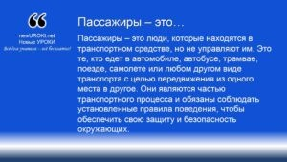

*Определение*

### Права и обязанности пассажиров

Как и у пешеходов, у пассажиров есть свои права и обязанности. Соблюдение этих требований помогает избежать опасных ситуаций в транспорте и на дороге.

#### Права:

Он имеет право на безопасную перевозку. Это означает, что транспортное средство должно быть технически исправным и оборудовано специальными средствами (например, ремнями безопасности).

Право занимать место, указанное при покупке билета, или любое свободное место в транспорте, если билет не предусматривает конкретного места.

Получать информацию о маршруте и времени следования транспорта, а также обо всех остановках.

Требовать от водителя или перевозчика соблюдения правил дорожного движения и обеспечения безопасного передвижения.

Пользоваться предоставляемыми услугами согласно установленным стандартам (например, провоз багажа).

#### Обязанности:

Соблюдать правила поведения в транспорте. Это включает запрет на шум, курение, порчу имущества и иные действия, которые могут помешать другим людям.

Соблюдать инструкции водителя или обслуживающего персонала. Например, при аварийной ситуации необходимо действовать согласно указаниям.

Пристёгивать ремни безопасности, если транспортное средство оборудовано ими. Не мешать водителю. Запрещено отвлекать его разговорами, действиями или передавать предметы во время движения.

Выполнять правила посадки и высадки. Посадка и высадка разрешены только в установленных местах, после полной остановки транспорта.

### Основные нормативные документы по безопасности пассажиров

Для обеспечения защиты разработаны специальные требования и законы, регулирующие их права и обязанности.

#### Основные документы:

**Правила дорожного движения Российской Федерации (ПДД РФ):**

ПДД содержат отдельный раздел, посвященный обязанностям пассажиров. Например, эти граждане обязаны пристегиваться ремнями безопасности, если транспорт оборудован ими. Также запрещается высовываться из окон и открывать двери во время движения.

#### Федеральный закон «О безопасности дорожного движения»:

Этот закон регулирует все аспекты дорожной безопасности, включая защиту пассажиров. Он описывает ответственность водителей и пассажиров за соблюдение установленных правил.

#### Устав автомобильного транспорта и городского наземного электрического транспорта РФ:

Документ определяет правила перевозки, включая требования к техническому состоянию транспорта, обязанностям водителей и условиям перевозки.

#### Международные конвенции:

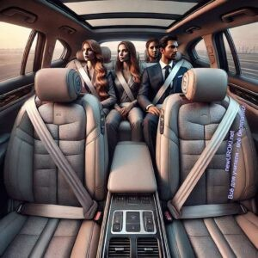

Если пассажир использует международный транспорт, такие документы, как Венская конвенция о дорожном движении, определяют дополнительные правила.

#### Инструкции транспортных компаний:

Каждая транспортная компания (например, автобусный парк или авиакомпания) разрабатывает внутренние инструкции, направленные на обеспечение защиты граждан.

Знание общих правил дорожного движения для пассажиров, их прав и обязанностей – это первый шаг к обеспечению вашей безопасности. Соблюдая их, вы не только защищаете себя, но и помогаете поддерживать порядок в транспортной системе.

## Безопасность в различных видах транспорта

*Иллюстративное фото / newUROKI.net*

### Правила поведения в общественном транспорте

Общественные средства передвижения, такие как автобусы, троллейбусы, трамваи и метро, играют важную роль в жизни большинства людей. Однако в их использовании стоит учитывать определенные правила, которые помогают сохранить порядок и предотвратить неприятные ситуации.

#### Посадка и высадка:

Необходимо ждать посадки только на остановках или специально оборудованных местах. Заходить в салон следует после полной остановки транспортного средства, соблюдая порядок и не создавая толчеи.

При выходе нужно заранее подготовиться, чтобы не задерживать движение, и покидать салон только после полной остановки.

#### Правильное поведение во время поездки:

Во время движения необходимо держаться за поручни, чтобы избежать падения при резком торможении.

Не следует отвлекать водителя разговорами или другими действиями.

Громкое поведение, использование звуковых устройств без наушников, а также порча имущества недопустимы.

Находясь в переполненном салоне, нужно быть вежливым к окружающим и предоставлять место старшим, инвалидам и пассажирам с детьми.

[**Стоит прочесть также: Основы безопасности жизнедеятельности - конспект урока**](https://newuroki.net/konspekty-urokov-dlya-uchitelya/osnovy-bezopasnosti-i-zashhity-rodiny/osnovy-bezopasnosti-zhiznedeyatelnosti-konspekt-uroka/)

#### Меры предосторожности в метро:

На платформе нужно стоять на безопасном расстоянии от края.

При входе в вагон обращать внимание на автоматические двери, чтобы избежать травм.

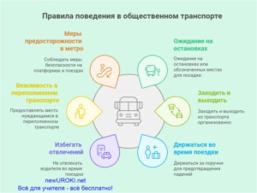

Во время движения нельзя опираться на двери, чтобы не создавать опасных ситуаций.

*Инфографика / newUROKI.net*

Следование этим рекомендациям помогает обеспечить комфорт и порядок для всех участников поездки.

### Особенности безопасности в легковом и грузовом автомобиле

Путешествие на легковом или грузовом автомобиле требует особой внимательности и дисциплины. Эти виды передвижения имеют свои особенности, которые важно учитывать.

#### В легковом автомобиле:

Перед началом поездки каждый человек должен пристегнуть ремень, независимо от места, где он находится (переднее или заднее сиденье). Ремень – это основное средство защиты в случае резкого торможения или столкновения.

Дети должны находиться в специальных удерживающих устройствах, соответствующих их возрасту и весу. Это обеспечит их надежную фиксацию.

Не следует открывать двери во время движения или высовываться из окон, так как это может привести к травмам.

Разговоры с водителем должны быть минимальными, чтобы он мог полностью сосредоточиться на дороге.

#### В грузовом автомобиле:

Если пассажиру необходимо быть в кабине, его посадочное место также должно быть оборудовано ремнем.

В кузове находиться строго запрещено, так как это является грубым нарушением правил.

Стоит помнить, что большие размеры и масса такого транспорта требуют большего тормозного пути и повышенной внимательности при маневрах.

#### Общие рекомендации:

Никогда не забывайте о проверке технического состояния машины перед началом движения. Это обязанность водителя, но внимание пассажиров также важно,

особенно при длительных поездках.

Во время остановок следует выходить только с безопасной стороны, подальше от проезжей части.

Правила поведения на различных видах транспорта – это не просто набор формальностей. Это базовые навыки, которые позволяют избежать риска для здоровья и жизни. Привычка следовать этим рекомендациям формирует ответственное отношение к собственной жизни и заботу о благополучии окружающих.

## Ремень безопасности и системы пассивной защиты

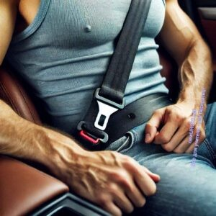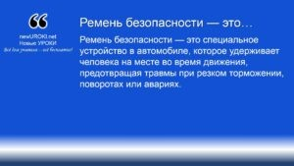



Ремень безопасности — это ***специальное устройство в***

***автомобиле, которое удерживает человека на месте во время движения, предотвращая травмы при резком торможении,***

***поворотах или авариях.***

*Иллюстративное фото / newUROKI.net*

### Устройство и назначение

*Определение*

#### Устройство ремня безопасности:

Ременная лента: изготовлена из прочного и эластичного материала, способного выдерживать значительные нагрузки.

Пряжка: механизм фиксации, который позволяет надежно застегнуть ленту. Регуляторы длины: обеспечивают индивидуальную подгонку под параметры человека.

Инерционный катушка: устройство, позволяющее ленте свободно двигаться при нормальных условиях и мгновенно блокироваться в случае резкого рывка.

Замки крепления: надежно удерживают устройство в местах соединения с конструкцией автомобиля.

#### Назначение ремня безопасности:

Удержание человека на месте, чтобы избежать удара о элементы салона или выброса из машины.

Равномерное распределение силы удара по телу, что помогает уменьшить вероятность серьезных повреждений.

Снижение риска столкновения головы с лобовым стеклом или приборной панелью.

Теперь вы знаете, что это основная составляющая системы пассивной защиты, которая работает совместно с другими элементами, такими как подушки безопасности и прочные каркасы кузова.

### Правила применения ремней безопасности для разных возрастных групп

Правильное использование этого устройства напрямую влияет на его эффективность. Важно учитывать, что для детей, подростков и взрослых существуют определенные особенности применения.

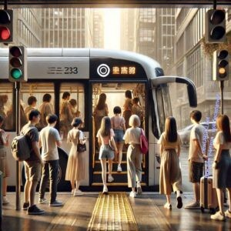

#### Для взрослых:

Лента должна проходить через плечо и грудь, а не касаться шеи. Нижняя часть ленты располагается на бедрах, а не на животе.

Лента не должна быть перекручена, так как это снижает её эффективность.

При поездке на заднем сиденье ремень также обязателен, несмотря на стереотипы о меньшей опасности.

#### Для подростков:

Подростки старше 12 лет могут пользоваться стандартным ремнем при условии, что их рост позволяет правильно разместить ленту.

Если лента проходит через шею или лицо, необходимо использовать специальные адаптеры или бустеры, чтобы скорректировать положение.

#### Для детей:

Дети до 12 лет должны находиться в специальных удерживающих устройствах, таких как автокресла или бустеры.

Устройство должно быть выбрано в соответствии с возрастом, ростом и весом ребенка.

Автокресло устанавливается в машине строго по инструкции производителя.

#### Общие рекомендации:

Пристегиваться ремнем нужно всегда, даже если поездка короткая.

Перед началом движения следует убедиться, что все в салоне зафиксированы. Важно регулярно проверять исправность ремней и их механизмов.

**Ремни безопасности — это** простой, но крайне эффективный способ защиты, который значительно увеличивает шансы на сохранение здоровья и жизни при аварии. Грамотное использование этого устройства является обязанностью каждого человека, находящегося в автомобиле, и важным элементом культуры дорожного движения.

## Действия пассажиров в экстремальных ситуациях

*Иллюстративное фото / newUROKI.net*

### Алгоритм поведения при ДТП

**Дорожно-транспортное происшествие — это** чрезвычайная ситуация, в которой важно действовать оперативно и рационально. Правильное поведение пассажиров может

существенно снизить последствия аварии и спасти жизни.

#### Этапы поведения в случае аварии:

**Сохранение спокойствия:**

Необходимо взять себя в руки и не поддаваться панике. В критической ситуации важно четко выполнять последовательные действия.

#### Оценка обстановки:

Осмотрите своё состояние: есть ли травмы, кровотечения или боль. Если возможно, проверьте состояние других людей в салоне.

#### Покидание автомобиля:

Если машина находится в опасной зоне (на проезжей части, у воды, близко к обрыву), нужно быстро, но осторожно покинуть её.

Если двери заблокированы, используйте аварийный молоток или другой подручный предмет, чтобы разбить окно.

#### Обеспечение безопасности на месте аварии:

Если покинули автомобиль, отойдите на безопасное расстояние.

При возможности выставьте знак аварийной остановки и включите аварийные огни.

#### Вызов помощи:

Незамедлительно позвоните в службы экстренной помощи по номеру 112. Сообщите своё местоположение, количество пострадавших и состояние автомобиля.

#### Подготовка к помощи пострадавшим:

Если вы находитесь в состоянии оказать спасение, делайте это осторожно, чтобы не усугубить травмы.

При невозможности помочь лично, оставайтесь рядом до прибытия специалистов.

#### Особые указания:

Не создавайте толпу вокруг места происшествия, это может затруднить работу экстренных служб.

Не перемещайте тяжело пострадавших без крайней необходимости, чтобы избежать усугубления травм.

### Первая помощь потерпевшим в транспортных авариях

В чрезвычайной ситуации быстрое оказание первой помощи играет ключевую роль. Это может сохранить жизнь до прибытия профессионалов.

#### Базовые принципы оказания помощи: Оценка состояния пострадавших:

Подойдите к человеку, спросите, слышит ли он вас и может ли двигаться. Если потерпевший в сознании, успокойте его, объясните, что поддержка уже вызвана.

#### Остановка кровотечения:

При артериальном кровотечении (сильная струя крови) срочно наложите жгут выше раны.

При венозном кровотечении используйте давящую повязку из бинта или ткани.

#### Обеспечение дыхательных путей:

Если человек без сознания, переверните его голову набок, чтобы избежать удушья. При необходимости сделайте искусственное дыхание и непрямой массаж сердца.

#### Иммобилизация травмированных частей тела:

Если есть подозрение на перелом, зафиксируйте поврежденную конечность, чтобы избежать дополнительных травм.

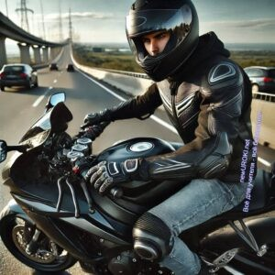

Не допускайте резких движений, особенно при повреждении шейного отдела.

#### Профилактика шока:

Уложите пострадавшего на спину, приподняв его ноги, чтобы улучшить кровообращение.

Укутайте его, чтобы предотвратить переохлаждение.

#### Ошибки, которых нужно избегать:

Не оставляйте пострадавших без внимания до приезда врачей.

Не давайте потерпевшим еду или напитки, особенно если есть подозрение на внутренние травмы.

Не вытаскивайте осколки или инородные предметы из ран.

**Правильные действия в экстремальных ситуациях — это** не только проявление смелости, но и результат грамотной подготовки. Знания о том, как поступать в таких условиях, помогают сохранить не только своё здоровье, но и жизнь окружающих.

## Безопасность пассажира мотоцикла

*Иллюстративное фото / newUROKI.net*

### Экипировка пассажира

Когда речь идет о передвижении на двухколесном транспортном средстве, особое внимание уделяется экипировке. Она играет решающую роль в защите от травм и других последствий аварий или падений.

#### Основные элементы защитной экипировки: Шлем:

Это обязательный элемент для каждого, кто садится за рулем или едет сзади. Шлем защищает голову от ударов при падении, а также снижает вероятность серьезных повреждений.

Выбирайте сертифицированные модели с прочной конструкцией и надежной застежкой. Шлем должен быть точно подобран по размеру и обеспечивать хороший обзор.

#### Куртка и брюки:

Специальная мотоциклетная одежда изготавливается из материалов, устойчивых к разрывам и истиранию, таких как кожа или текстиль с кевларовыми вставками.

На таких изделиях предусмотрены защитные элементы (например, на локтях, плечах и коленях), которые гасят ударные нагрузки.

#### Перчатки:

Руки первыми соприкасаются с поверхностью в случае падения. Качественные перчатки из кожи или синтетических материалов защищают кисти от ссадин и переломов.

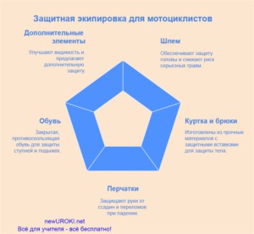

Желательно наличие усилений на ладонях и пальцах.

#### Обувь:

Подходящая обувь должна закрывать голень, быть устойчивой к скольжению и иметь жесткую подошву. Мотоциклетные ботинки обеспечивают защиту ступней и лодыжек.

#### Дополнительные элементы:

Светоотражающие вставки на одежде улучшают видимость пассажира в условиях низкой освещенности.

Специальные жилеты с подушкой безопасности для мотоциклистов способны значительно уменьшить риск повреждения позвоночника.

*Инфографика / newUROKI.net*

Экипировка должна быть не только качественной, но и правильно надетой. Неправильно закрепленный шлем или перчатки не выполнят своей защитной функции.

### Правила посадки и поведения на мотоцикле

Правильное поведение пассажира — это залог успешной поездки. Его действия могут повлиять на устойчивость и управляемость транспортного средства.

#### Как правильно садиться и сходить: Перед посадкой:

Дождитесь, пока водитель полностью остановит транспортное средство и укажет, что можно садиться.

Осмотрите транспортное средство: убедитесь, что сиденье сухое и не повреждено.

#### При посадке:

Держите обе руки на плечах водителя или за специально предусмотренные поручни. Садитесь плавно, чтобы избежать резкого изменения баланса.

#### При сходе с мотоцикла:

Ждите полной остановки.

Слезайте с той стороны, с которой удобнее и безопаснее.

#### Правила во время движения: Поза пассажира:

Сидите ровно, плотно удерживая бедра на сиденье.

Ноги должны находиться на подножках, не свешивайтесь и не поднимайте ноги в движении.

#### Держитесь крепко:

Удерживайте равновесие, держась за поручни или водителя.

Не тяните шофёра за плечи или куртку, чтобы не нарушать его концентрацию.

#### Следуйте движениям водителя:

Наклоняйтесь в ту же сторону, что и водитель, чтобы мотоцикл сохранял устойчивость.

Избегайте резких движений и смены позы во время движения.

#### Общение с водителем:

Договоритесь о сигналах для общения (например, похлопывания по плечу), чтобы не отвлекать шофёра голосом.

#### Во время остановок:

Не пытайтесь слезть с сиденья до полной остановки. Это может привести к потере баланса и падению.

Оставайтесь на месте, если водитель решил совершить короткую остановку.

#### Особые указания для пассажиров-новичков:

Избегайте поездок на высоких скоростях, пока не привыкнете к особенностям движения.

Не садитесь на мотоцикл в состоянии усталости или при плохом самочувствии.

[**Стоит прочесть также: Факторы, влияющие на здоровье человека - конспект урока**](https://newuroki.net/konspekty-urokov-dlya-uchitelya/osnovy-bezopasnosti-i-zashhity-rodiny/faktory-vliyajushhie-na-zdorove-cheloveka-konspekt-uroka/)

Знание и соблюдение правил поведения на мотоцикле помогают сделать поездку комфортной и безопасной для всех участников. Внимательность, подготовленность и четкие действия пассажира снижают риск происшествий и делают совместное движение гармоничным и предсказуемым.

**Таблица: Экипировка и её роль**

|  |  |
| --- | --- |
| **Элемент экипировки** | **Функция** |
| Шлем | Защита головы от удара |
| Перчатки | Защита рук при падении |
| Куртка | Снижение травм при столкновении |
| Ремень | Удержание в кресле |
| Светоотражатели | Видимость в тёмное время суток |

## Моделирование и анализ аварийных ситуаций

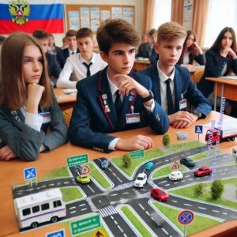

*Иллюстративное фото / newUROKI.net*

### Практические сценарии безопасного поведения

Знание теории остается неэффективным без её практического применения. Чтобы лучше усвоить способы правильного поведения в различных чрезвычайных ситуациях, важно разбирать и моделировать реальные сценарии. Это помогает сформировать четкие алгоритмы действий, которые человек сможет использовать автоматически.

#### Пример сценария No1: Остановка автобуса в случае экстренного торможения

Представьте, что вы едете в автобусе, и водитель резко нажал на тормоз, чтобы избежать столкновения.

#### Что нужно делать?

**Если вы сидите:** удерживайтесь за поручни или крепко держитесь за спинку переднего сиденья.

**Если вы стоите:** постарайтесь максимально устойчиво поставить ноги, слегка согнув колени, и обеими руками держаться за поручни.

#### Чего нельзя делать?

Не пытайтесь ходить по салону во время движения, особенно при резком торможении. Это увеличивает риск падения и получения травмы.

#### Пример сценария No2: Возгорание в легковом автомобиле

Во время движения водитель заметил запах дыма, затем в салоне появилась гарь.

#### Действия:

Водитель останавливает машину в безопасном месте, отключает зажигание. Пассажиры быстро покидают транспортное средство через ближайшие двери. Удаляются на безопасное расстояние (не менее 20 метров).

Вызывается служба экстренной помощи.

#### Ошибки:

Паника или попытка покинуть автомобиль через окна, если двери доступны. Возврат в машину за личными вещами.

#### Пример сценария No3: Поломка автомобиля на оживленной дороге

Автомобиль неожиданно остановился на трассе.

#### Что делать?

Водитель включает аварийные огни и выставляет знак аварийной остановки.

Все пассажиры выходят на обочину через двери, которые обращены в сторону от проезжей части.

Они отступают на безопасное расстояние от дороги.

#### Чего нельзя делать?

Не оставайтесь внутри транспорта на оживленном участке дороги. Не выходите на проезжую часть.

### Решение ситуационных задач по безопасности пассажиров

Ситуационные задачи позволяют не только закрепить знания, но и учат применять их на практике, развивая логическое мышление и умение находить решения в стрессовых ситуациях.

#### Задача 1: Опасный перекресток

**Ситуация:** Вы находитесь в маршрутке. На перекрестке водитель неожиданно проезжает на мигающий желтый сигнал. Через мгновение автомобиль резко тормозит.

**Вопрос:** Какие действия должны предпринять пассажиры?

#### Решение:

Держитесь за поручни, сохраняйте устойчивость.

Если произошло столкновение, дождитесь, пока транспорт полностью остановится. Покидайте салон спокойно и организованно, не создавая паники.

#### Задача 2: Заклинившая дверь в автобусе

**Ситуация:** После аварии автобус накренился на бок, а одна из дверей не открывается.

**Вопрос:** Как пассажиры могут покинуть салон?

#### Решение:

Пройти к другой двери, которая доступна для выхода.

Если двери заблокированы, воспользоваться аварийными молотками, чтобы разбить стекло, следуя инструкциям.

Покидать транспортное средство по одному, помогая другим пассажирам выбраться.

#### Задача 3: ДТП с автобусом на мосту

**Ситуация:** Автобус остановился после столкновения на узком мосту.

**Вопрос:** Как безопасно покинуть место аварии?

#### Решение:

Быстро оцените окружающую обстановку.

Если есть угроза падения транспортного средства , пассажиры должны покинуть транспорт, перемещаясь вдоль моста к ближайшему безопасному месту.

Не оставайтесь рядом с автобусом, чтобы не попасть под возможное обрушение.

Проработка практических сценариев позволяет ученикам не только запомнить последовательность действий, но и лучше подготовиться к непредвиденным

обстоятельствам. Моделирование таких ситуаций на уроках помогает сформировать уверенность в своих силах и готовность к эффективным действиям. Решение задач стимулирует логическое мышление, а примеры из жизни делают обучение более понятным и увлекательным.

# Рефлексия

Ребята, теперь давайте проведём [рефлексию](https://newuroki.net/kopilka-uchitelja/refleksiya/) и подумаем о том, как вы себя чувствуете после нашего занятия и что для вас стало важным открытием. Возьмите минуту, чтобы вспомнить, какие моменты занятия были для вас самыми значимыми. Может быть, что-то из того, что мы обсуждали, заставило вас задуматься или вызвало у вас новые вопросы?

Подумайте, как вы бы применили полученные знания в реальной жизни. Представьте, что вы находитесь в той ситуации, которую мы сегодня рассматривали. Почувствовали ли вы уверенность в том, что знаете, как правильно действовать? Поняли ли вы, какие шаги

необходимы для защиты себя и других людей?



Мне бы хотелось, чтобы каждый из вас задумался и честно ответил для себя: какие навыки и знания были для вас новыми? Что из услышанного вы считаете полезным для будущего? Для этого предлагаю вам использовать простую формулу: “Сегодня я узнал(а)…”, “Мне понравилось…”, “Теперь я понимаю, что…”.

В заключение давайте оценим свои эмоции: кто чувствует себя увереннее и спокойнее после нашего обсуждения? Если вы готовы, поднимите руку или выразите свои мысли словами.

Помните, что каждое ваше мнение ценно, и все ответы помогут мне понять, какие моменты стоит улучшить или дополнить на следующих занятиях.

# Заключение

*Учителя шутят*

Вы все сегодня проявили активность и вовлеченность, а это самое главное на пути к пониманию и умению применять важные знания в жизни. Надеюсь, что вы теперь почувствовали свою ответственность за окружающих и уверенность в своих действиях в ситуациях, когда от правильного выбора зависит многое. Знания, которые мы сегодня

обсудили, — это не просто теоретическая информация. Это те шаги, которые могут помочь вам и вашим близким быть в безопасности в самых различных условиях.

Я уверен, что каждый из вас способен принимать правильные решения в самых неожиданных ситуациях, и этот урок стал важным шагом на пути к личной ответственности и зрелости. Учитесь не только на чужих ошибках, но и на своем опыте. Помните, что ваша жизнь и жизнь других людей зависит от того, как вы умеете действовать и какие принципы руководят вами.

Ваши знания, решительность и спокойствие в стрессовых ситуациях – это важные качества, которые формируются именно в такие моменты. Я горжусь вашей готовностью учиться и развиваться. Так держать, и вы обязательно добьетесь успеха в жизни, потому что вы — поколение, которое умеет принимать решения, думать и защищать себя и своих близких!

[**Домашнее задание**](https://newuroki.net/kopilka-uchitelja/domashnee-zadanie/)

*Ученики шутят*

Прочесть параграф § учебника.

Составить памятку «5 важных правил безопасного пассажира» (письменно в тетрадь, объем 10-15 строк).

#### Дополнительно (по желанию)

Нарисовать или распечатать схему «Как вести себя при опасной ситуации в транспорте».

# Технологическая карта

[Скачать бесплатно технологическую карту у рока по теме: «Безопасность пассажира»](https://newuroki.net/wp-content/uploads/2024/12/tehnologicheskaja-karta-bezopasnost-passazhira-konspekt-uroka.docx)

[Технологическая карта — это](https://newuroki.net/kopilka-uchitelja/tehnologicheskaya-karta-uroka/) документ, который содержит структуру и планирование учебного занятия, включая цели, задачи, этапы, методы и формы организации деятельности учащихся, а также используемые ресурсы и оборудование.

# Смотреть видео по теме

**Полезные советы учителю**

[Скачать бесплатно 5 полезных советов для проведения у рока основ безопасности и](https://newuroki.net/wp-content/uploads/2024/12/poleznye-sovety-bezopasnost-passazhira-konspekt-uroka.docx) [защиты Родины по теме: «Безопасность пассажира» в формате Ворд](https://newuroki.net/wp-content/uploads/2024/12/poleznye-sovety-bezopasnost-passazhira-konspekt-uroka.docx)

# Чек-лист педагога

[Скачать бесплатно чек-лист для проведения у рока ОБЗР по теме: «Безопасность](https://newuroki.net/wp-content/uploads/2024/12/chek-list-pedagoga-bezopasnost-passazhira-konspekt-uroka.docx) [пассажира» в формате Word](https://newuroki.net/wp-content/uploads/2024/12/chek-list-pedagoga-bezopasnost-passazhira-konspekt-uroka.docx)

[Чек-лист для учителя — это](https://newuroki.net/kopilka-uchitelja/chek-list-uroka/) инструмент педагогической поддержки, представляющий собой структурированный перечень задач, шагов и критериев, необходимых для успешного планирования, подготовки и проведения урока или мероприятия.

# Карта памяти для учеников

[Скачать бесплатно карту памяти для учеников 8 класса по ОБЗР по теме: «Безопасность](https://newuroki.net/wp-content/uploads/2024/12/karta-pamjati-bezopasnost-passazhira-konspekt-uroka.docx) [пассажира» в формате Ворд](https://newuroki.net/wp-content/uploads/2024/12/karta-pamjati-bezopasnost-passazhira-konspekt-uroka.docx)

[Карта памяти ученика — это](https://newuroki.net/kopilka-uchitelja/karta-pamyati-na-uroke/) методический инструмент, который помогает учащимся структурировать и запоминать ключевую информацию по определенной теме.

# Кроссворд

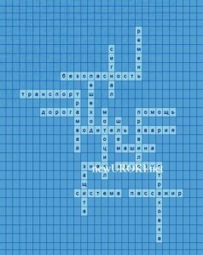

*Кроссворд*

[Скачать бесплатно кроссворд на у рок ОБЗР в 8 классе по теме: «Безопасность](https://newuroki.net/wp-content/uploads/2024/12/krossvord-bezopasnost-passazhira-konspekt-uroka.docx) [пассажира» в формате WORD](https://newuroki.net/wp-content/uploads/2024/12/krossvord-bezopasnost-passazhira-konspekt-uroka.docx)

# Тесты

В каком месте нужно ожидать автобус на остановке? а) На краю тротуара

б) На специальной площадке или остановочном павильоне в) На проезжей части

Правильный ответ: б

Как следует поступать при выходе из трамвая? а) Сразу обойти его спереди

б) Быстро обойти сзади

в) Дождаться, пока трамвай отъедет Правильный ответет: в

Что необходимо сделать сразу после посадки в автомобиль? а) Пристегнуться ремнем

б) Включить музыку в) Достать телефон Правильный ответ: а

Как правильно сидеть в автомобиле ребенку до 12 лет? а) На переднем сидении

б) В специальном кресле в) На коленях у взрослых Правильный ответ: б

Где должен находиться рюкзак во время поездки в автобусе? а) На спине

б) В руках или на полу между ног в) На сидении рядом Правильный ответ: б

При поездке на мотоцикле обязательно нужно: а) Держаться за водителя

б) Надеть защитный шлем в) Сидеть боком Правильный ответ: б

Как следует вести себя при резком торможении транспорта? а) Упереться руками в переднее сидение

б) Наклониться вперед

в) Держаться за поручни Правильный ответ: в

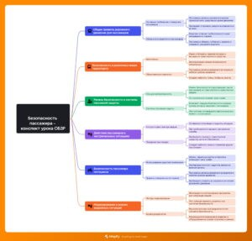

При возгорании в салоне автобуса необходимо:

а) Быстро выйти через двери или аварийные выходы б) Спрятаться под сидение

в) Звонить родителям Правильный ответ: а

Что делать, если в метро упал предмет на рельсы? а) Спуститься и достать

б) Сообщить дежурному по станции в) Попросить помощи у других людей Правильный ответ: б

При аварии первым делом нужно:

а) Сделать фото происшествия

б) Покинуть транспортное средство в) Позвонить друзьям

Правильный ответ: б

# Интересные факты для занятия

#### Интересный факт 1:

Современные автомобильные ремни способны выдержать нагрузку до 3000 кг — это вес взрослого африканского слона! Именно такая прочность необходима, чтобы удержать человека при столкновении на скорости 50 км/ч.

#### Интересный факт 2:

В салоне метро есть специальные молотки для разбивания стекол в экстренных случаях. Они размещены в торцах вагонов за прозрачным пластиком. Интересно, что стекло в вагонах метро особое — оно разбивается на мелкие неострые осколки, похожие на крошки сахара.

#### Интересный факт 3:

В Японии в час пик на станциях метро работают специальные сотрудники — «осия» (толкачи). Их задача — помогать людям заходить в переполненные вагоны, аккуратно подталкивая их, чтобы никто не пострадал. Эта необычная профессия

существует только в Японии с 1970-х годов.

# Интеллект-карта

*Ментальная карта (интеллект-карта, mind map)*

[Ментальная карта (интеллект-карта, mind map)](https://newuroki.net/kopilka-uchitelja/intellekt-karta-na-uroke/) — это графический способ

структурирования информации, где основная тема находится в центре, а связанные идеи и концепции отходят от неё в виде ветвей. Это помогает лучше понять и запомнить материал.

# Облако слов

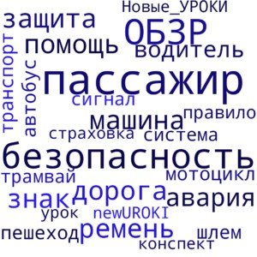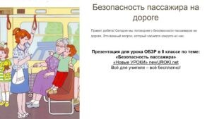

*Облако слов*

[Облако слов](https://newuroki.net/kopilka-uchitelja/oblako-slov-na-uroke/) — удобный инструмент на занятии: помогает активизировать знания, подсказывает, служит наглядным материалом и опорой для учащихся разных возрастов и предметов.

# Презентация

*Презентация*

[Скачать бесплатно презентацию на у рок ОБЗР в 8 классе по теме: «Безопасность](https://newuroki.net/wp-content/uploads/2024/12/prezentacija-bezopasnost-passazhira-konspekt-uroka.pptx) [пассажира» в формате PowerPoint](https://newuroki.net/wp-content/uploads/2024/12/prezentacija-bezopasnost-passazhira-konspekt-uroka.pptx)

# БОНУС: Рабочий лист

[Скачать бесплатно рабочий лист по ОБЗР по теме: «Безопасность пассажира» в формате](https://newuroki.net/wp-content/uploads/2024/12/rabochij-list-bezopasnost-passazhira-konspekt-uroka.docx) [ВОРД](https://newuroki.net/wp-content/uploads/2024/12/rabochij-list-bezopasnost-passazhira-konspekt-uroka.docx)

[Рабочий лист – это](https://newuroki.net/kopilka-uchitelja/rabochij-list-na-uroke/) образовательный инструмент, представляющий собой специально подготовленный комплект заданий, упражнений или вопросов, который используется на занятии для активизации познавательной деятельности учащихся.

# Список источников и использованной литературы

1. Цандер А.Н., «Основы организации транспортных процессов». Издательство

«Сириус», Санкт-Петербург, 2004. 215 страниц.

1. Соловьёв П.И., «Управление транспортными потоками в мегаполисах». Издательство «Транспортный мир», Москва, 2001. 190 страниц.
2. Михайлова В.П., «Методы защиты на транспорте». Издательство «Инжектор», Казань, 2005. 240 страниц.
3. Треумнова Л.А., «Транспортные технологии для школьников». Издательство «Дорога и жизнь», Нижний Новгород, 2002. 150 страниц.
4. Романов В.К., «Транспортные системы и личная безопасность». Издательство

«ТехноПро», Екатеринбург, 2000. 160 страниц.

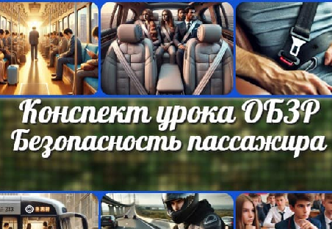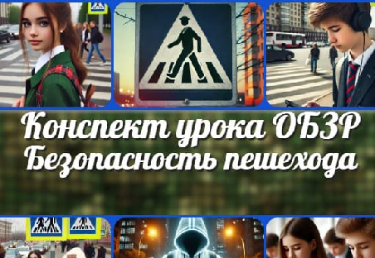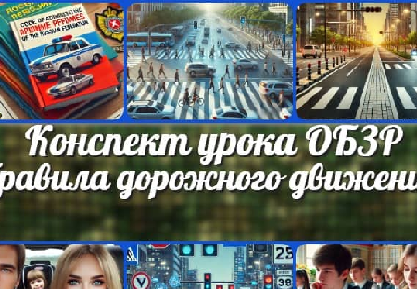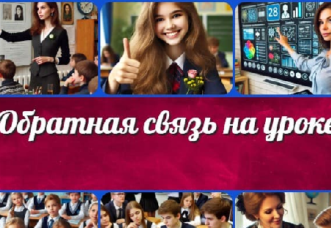

**ИНТЕРЕСНЫЕ КОНСПЕКТЫ УРОКОВ**



50% Не нравится

Или

50% Нравится

 **0**

**НРАВИТСЯ**

 **0**

**НЕ НРАВИТСЯ**

Скачали? Сделайте добро в один клик! Поделитесь образованием с друзьями!

Расскажите о нас!

− **Слова ассоциации**  **(тезауру с) к уроку:** защита, авария, водитель, шлем, ремень,

помощь, система, сигнал, риск, страховка

 При использовании этого материала в Интернете (сайты, соц.сети, группы и т.д.) требуется обязательная прямая ссылка на сайт newUROKI.net. Читайте "Условия

использования материалов сайта"

[**Безопасность пешехода — конспект**](https://newuroki.net/konspekty-urokov-dlya-uchitelya/osnovy-bezopasnosti-i-zashhity-rodiny/bezopasnost-peshehoda-konspekt-uroka/)

[**урока**](https://newuroki.net/konspekty-urokov-dlya-uchitelya/osnovy-bezopasnosti-i-zashhity-rodiny/bezopasnost-peshehoda-konspekt-uroka/)[](https://newuroki.net/konspekty-urokov-dlya-uchitelya/osnovy-bezopasnosti-i-zashhity-rodiny/bezopasnost-peshehoda-konspekt-uroka/)



**Автор** [**Глеб Беломедведев**](https://newuroki.net/author/gleb/)

**Глеб Беломедведев** - постоянный автор и эксперт newUROKI.net, чья

биография олицетворяет трудолюбие, настойчивость в достижении целей и экспертность. Он обладает высшим образованием и имеет более 5 лет опыта преподавания в школе. В течение последних 18 лет он также успешно работает в ИТ-секторе. Глеб владеет уникальными навыками

написания авторских конспектов уроков, составления сценариев школьных праздников, разработки мероприятий и создания классных часов в школе. Его талант и энтузиазм делают его неотъемлемой частью команды и надежным источником вдохновения для других.

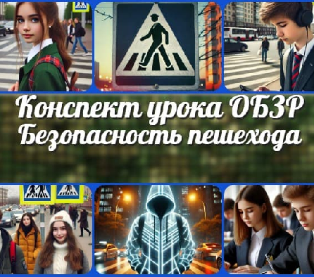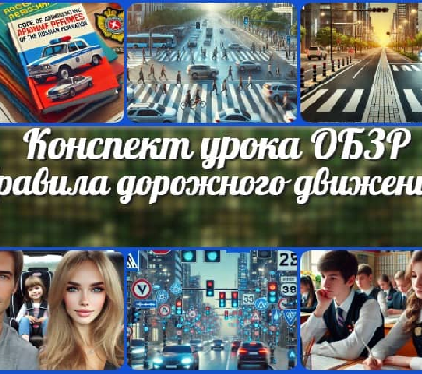

**ПОХОЖИЕ УРОКИ**

[**Безопасность**](https://newuroki.net/konspekty-urokov-dlya-uchitelya/osnovy-bezopasnosti-i-zashhity-rodiny/bezopasnost-peshehoda-konspekt-uroka/)

[**пешехода —…**](https://newuroki.net/konspekty-urokov-dlya-uchitelya/osnovy-bezopasnosti-i-zashhity-rodiny/bezopasnost-peshehoda-konspekt-uroka/)

[**Правила**](https://newuroki.net/konspekty-urokov-dlya-uchitelya/osnovy-bezopasnosti-i-zashhity-rodiny/pravila-dorozhnogo-dvizheniya-konspekt-uroka/)

[**дорожного…**](https://newuroki.net/konspekty-urokov-dlya-uchitelya/osnovy-bezopasnosti-i-zashhity-rodiny/pravila-dorozhnogo-dvizheniya-konspekt-uroka/)

[**Психологичес**](https://newuroki.net/konspekty-urokov-dlya-uchitelya/osnovy-bezopasnosti-i-zashhity-rodiny/psihologicheskie-mehanizmy-konspekt-uroka/)

[**кие…**](https://newuroki.net/konspekty-urokov-dlya-uchitelya/osnovy-bezopasnosti-i-zashhity-rodiny/psihologicheskie-mehanizmy-konspekt-uroka/)



[**Безопасность**](https://newuroki.net/konspekty-urokov-dlya-uchitelya/osnovy-bezopasnosti-i-zashhity-rodiny/bezopasnost-passazhira-konspekt-uroka/)

**пассажира —**

[**Безопасность**](https://newuroki.net/konspekty-urokov-dlya-uchitelya/osnovy-bezopasnosti-i-zashhity-rodiny/bezopasnost-peshehoda-konspekt-uroka/)

**пешехода —**

[**Правила**](https://newuroki.net/konspekty-urokov-dlya-uchitelya/osnovy-bezopasnosti-i-zashhity-rodiny/pravila-dorozhnogo-dvizheniya-konspekt-uroka/)

**дорожного**

[**Обратная**](https://newuroki.net/kopilka-uchitelja/obratnaya-svyaz-na-uroke/)

**связь на уроке**

[Главная](https://newuroki.net/) [О сайте](https://newuroki.net/o-sajte/) [Политика конфиденциальности](https://newuroki.net/privacy-policy/) [Условия использования материалов сайта](https://newuroki.net/rules/)

Добро пожаловать на сайт "Новые уроки" - newUROKI.net, специально созданный для вас, уважаемые учителя, преподаватели, классные руководители, завучи и директора школ! Наш лозунг "Всё для учителя - всё бесплатно!" остается неизменным почти 20 лет! Добавляйте в закладки наш сайт и получите доступ к методической библиотеке конспектов уроков, классных часов, сценариев школьных праздников, разработок, планирования по ФГОС, технологических карт и презентаций. Вместе мы сделаем вашу работу еще более интересной и успешной! Дата открытия: 13.06.2023

[**Новые УРОКИ**](https://newuroki.net/)

Новый сайт от проекта UROKI.NET. Конспекты уроков, классные часы, сценарии школьных праздников. Всё для учителя - всё бесплатно!